OPIS PRZEDMIOTU ZAMÓWIENIA
Nazwa zamówienia: Wymiana uszkodzonej lampy oświetlenia zewnętrznego na terenie parkingu wewnętrznego, naziemnego w Akademii Muzycznej im. Karola Lipińskiego we Wrocławiu.
Nazwa Zamawiającego : Akademia Muzyczna im. Karola Lipińskiego we Wrocławiu
Adres Zamawiającego: pl. Jana Pawła II nr 2 Wrocław

Przedmiotem zamówienia jest:
1. Demontaż uszkodzonej lampy oświetlenia zewnętrznego (zdjęcie uszkodzonej lampy poniżej).
2. Typ lampy:
- Oprawa BEGA 84681 K3 grafit,
- Słupek BEGA 84004 grafit, słupek z zamykanymi gniazdami wtykowymi – zamek na klucz systemowy,
- Kotwa BEGA 70895,
- Źródło światła: LED 18W 3000K,
- Wymiary: 22x22x111
3. Zakup i dostawa nowej lampy tego samego typu.
4. Montaż nowej lampy wraz podłączeniem do istniejącej instalacji elektrycznej.
- Wykonanie kontrolnych pomiarów elektrycznych i dostarczenie protokołów z pomiarów Zamawiającemu.
- Wszystkie niezbędne do wykonania prac urządzenia oraz materiały zapewnia Wykonawca.

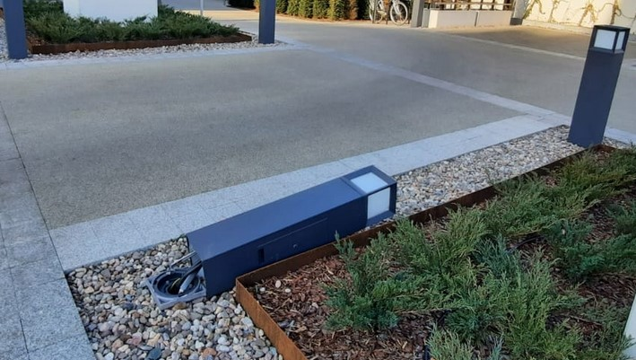

UWAGA:
Zamawiający zaleca dokonanie wizji lokalnej miejsca oraz uszkodzonej lampy w celu zapoznania się z rzeczywistym zakresem i specyfiką prac objętych przedmiotem zamówienia.

